Pressemelding
6. januar 2014

Sonys 4K TV-er åpner opp for en verden av underholdning med Android TV™
BRAVIA™-serien 2015: Supersmarte TV-er med overlegen bildekvalitet i slank design
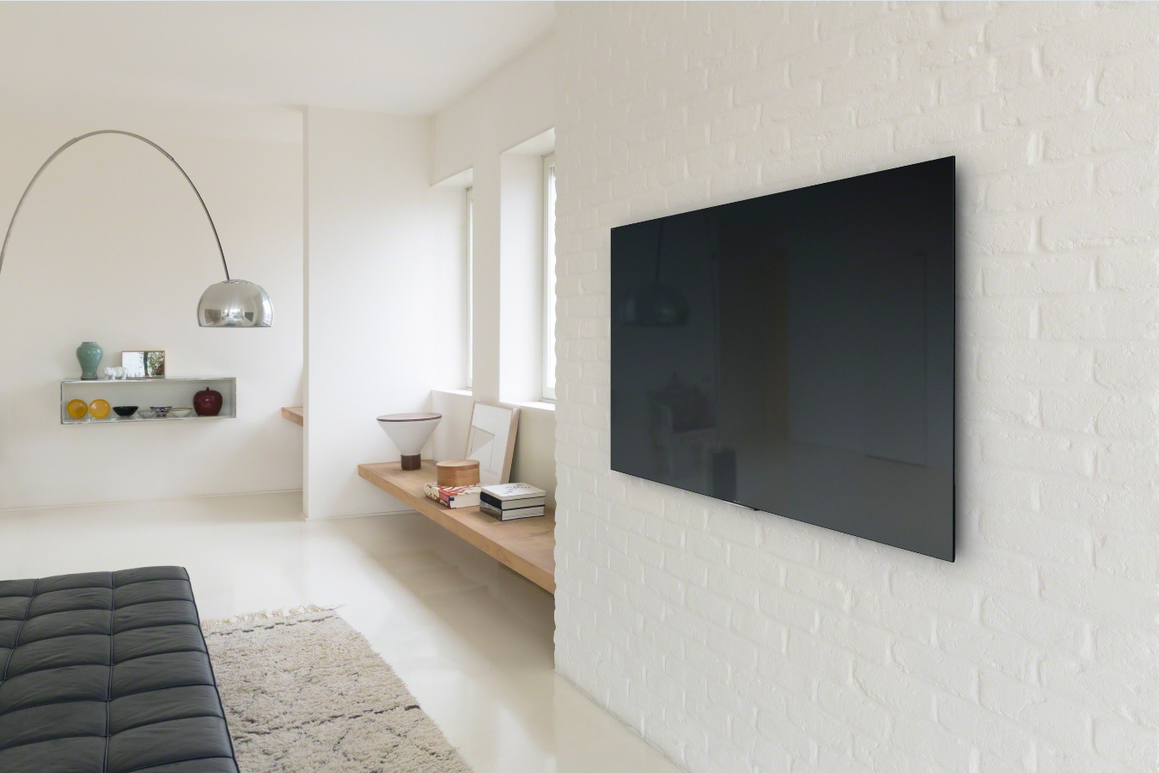
- Opplev tidenes beste 4K bildekvalitet med 4K-prosessoren X1
- Utforsk en verden av filmer, musikk, bilder, spill, søkealternativer, apper og mer med Sony Android TV™
- Hør alt slik det er ment å høres med lyd oppskalert til høyoppløst kvalitet
- Nyt den elegante og utrolig slanke designen til 2015-serien, som inkluderer verdens slankeste 4K-TV

Sony tar din TV-opplevelse til et nytt nivå med den nye, vakre BRAVIATM-serien for 2015. Med 12 nye 4K Ultra HD TV-er, er det mye å glede seg til. Fra sensasjonell 4K bildekvalitet og intuitiv Smart TV-brukeropplevelse – som kombinerer Android TVTM med Sonys One-Flick Entertainment – til en enda slankere design og fantastiske detaljer av høyoppløst lyd.
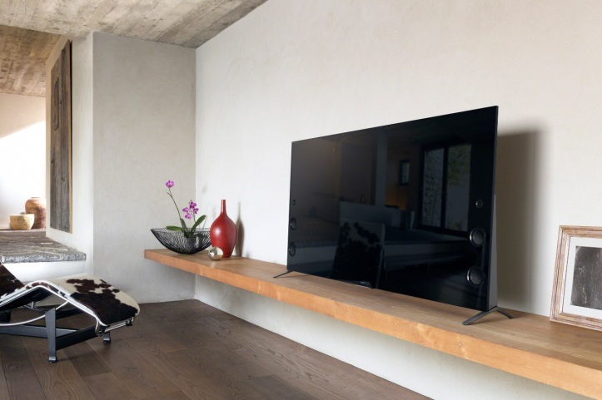
Få den ultimate 4K-opplevelsen med 4K-prosessoren X1
Helt nytt for 2015-serien er Sonys 4K-prossesor X1 som tilfører en utrolig klarhet til alt du ser på, enten det er 4K-innhold, HD-, SD- eller lavoppløst nettinnhold. Den kraftfulle X1-brikken er nøkkelen til utrolige 4K-bilder ved at den legger til rette for bedre skarphet, fantastiske farger og høyere kontraster. Enhver kilde blir intelligent analysert for å sikre at alle 4K-detaljer er inkludert, og både SD og HD blir forsiktig oppskalert til nær 4K-kvalitet. Bildestøy blir også redusert, mens kontrastene i bildet blir dynamisk forbedret for skarpe høydepunkter og dype svartfarger.
Elegant fremtoning: X94C leverer både 4K-bildekvalitet og høyoppløst lyd

Utforsk en ny verden med Android TV
Også helt nytt i år er Android TV som gjør din TV-opplevelse smartere enn noen gang. Se for deg alt du elsker å gjøre på ditt nettbrett eller på din smarttelefon: Nå kan du gjøre det på en stor skjerm! Sony Android TV lar deg utforske en verden av filmer, musikk, bilder, spill, søkealternativer, apper og mer – alt levert til deg med Sonys flotte bilde- og lydkvalitet.
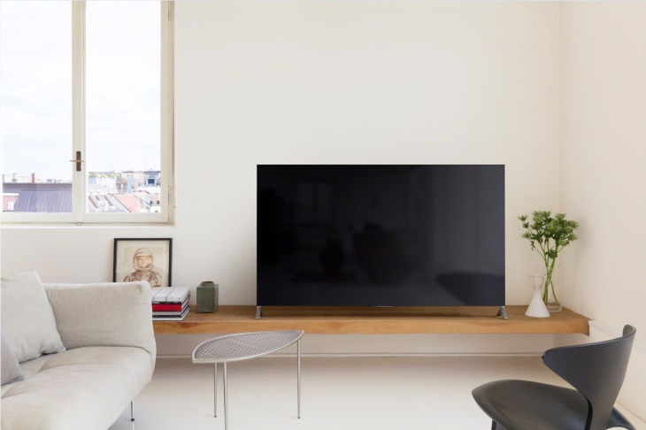
Via den innebygde mikrofonen på touchpad-kontrollen kan du bruke Voice Control til å søke etter innhold, stille spørsmål og kontrollere din TV. Med Google™ Cast™ Ready kan du enkelt sende innhold fra din smarttelefon eller nettbrett til TV-en. Raskt, morsomt og enkelt.

Det har heller aldri vært enklere eller mer avslappende å utnytte det beste BRAVIA kan tilby, med raskt og intuitivt brukergrensesnitt som plasserer en verden av innhold, apper og mer under dine fingertupper. One-Flick Entertainment lar deg bla gjennom TV-kanaler, internett-videoer, bilder og annet innhold fra en behagelig posisjon i sofaen – bare bruk den intuitive touchpad-kontrollen.
Verdens slankeste: X90C

Utrolig slank design på verdens tynneste 4K-TV
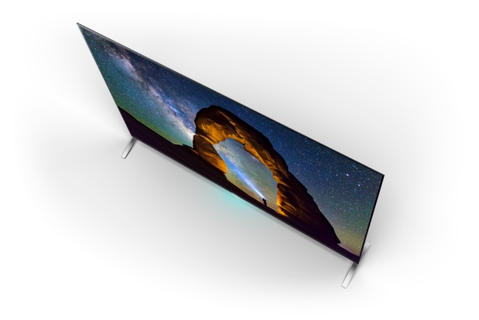
BRAVIA-serien 2015 er ikke bare smartere, alle TV-ene er også slankere. Den imponerende X90C kommer i et nytt flott «Floating Style»-design som kun er 4.9mm tykt. Takket være de innovative veggfestene som følger med i esken er X90C virkelig et kunstverk når den henges opp på veggen.

Oppskaler alt du hører til høyoppløst lyd
Høyoppløst lyd har sin TV-debut i 2015 på X94C og X93C. Høyoppløst lyd referer til all lyd som har bedre kvalitet enn CD. Takket være DSEE HX vil dialoger, musikk eller annen lyd automatisk blir oppskalert til høyoppløst kvalitet for en mer engasjerende og naturtro lytteropplevelse.

Den nye serien av BRAVIA 4K og Full HD TV-er fra Sony er tilgjengelig fra februar 2015.

Høydepunkter – 2015 4K TV-er
X94C/X93C-serien: Alt-i-ett 4K TV-er med den beste bilde- og lydkvaliteten i slankt “Wedge”-design
- Verdens første TV som er kompatibel med høyoppløst lyd (forovervendt diskant, DSEE HX som oppskalerer komprimerte lydfiler som MP3 til nær høyoppløst lydkvalitet)
- Ny 4K-prosessor X1 som oppgraderer bildekvaliteten til enhver 4K-kilde og forsterker farge, lysstyrke og dynamisk område
- Sony Android TV sammen med One-flick Entertainment

X90C-serien: Det nye ultraslanke designkonseptet “Floating Style” 4K TV
- Verdens slankeste LCD TV – ca. 4,9mm på sitt slankeste
- Ny 4K-prosessor X1 som oppgraderer bildekvaliteten til enhver 4K-kilde og forsterker farge, lysstyrke og dynamisk område
- Sony Android TV sammen med One-flick Entertainment

Oversikt – 2015 4K TV-er
BRAVIA 4K TVs | X94C  KD-75X9405C | X93C  KD-65X9305C  KD-55X9305C | X90C  KD-65X9005C  KD-55X9005C | S85C  KD-65S8505C  KD-55S8505C | X85C  KD-75X8505C  KD-65X8505C  KD-55X8505C | X83C  KD-49X8305C  KD-43X8305C
Picture Quality | 4K Processor X1
 | 4K X-Reality PRO
 | TRILUMINOS Display
 | X-tended Dynamic Range PRO | X-tended Dynamic Range
Motionflow XR | 1200Hz | 1200Hz | 800Hz | 800Hz | 800Hz | 800Hz
Design | Wedge |  | Ultra-Slim | Slim curved | Slim
Smart TV | Android TV (Google Cast, Voice Control, Apps & Games)
 | NFC One-touch Mirroring |  |  |  |  | Screen mirroring
 | One-Flick Entertainment |  |  |  |  | One-Flick Entertainment (without remote)
 | Photo Share Plus
Audio / Speaker system | Hi-Res Audio |  |  |  | Long Duct Speaker (exc. 55”)

Oversikt – 2015 HD TV-er
BRAVIA Full HD TVs | W85C  KDL-75W855C  KDL-65W855C | W80C  KDL-55W805C  KDL-50W805C  KDL-43W805C | W75C  KDL-55W755C  KDL-50W755C  KDL-43W755C | W70C  KDL-48W705C  KDL-40W705C  KDL-32W705C | R5C  KDL-48R553C  KDL-40R553C  KDL-32R503C | R4C  KDL-40R453C  KDL-32R403C
Picture Quality | X-Reality PRO |  |  |  | Clear Resolution Enhancer
Motionflow XR | 800Hz | 800Hz | 800Hz | 200Hz | 100Hz | 100Hz
Design | Slim
Smart TV | Android TV (Google Cast, Voice Control, Apps & Games) |  |  | Smart TV | Basic Smart TV
 | Screen Mirroring
 | One-Flick Entertainment
 | Photo Share Plus
Audio / Speaker system | Long Duct Speaker

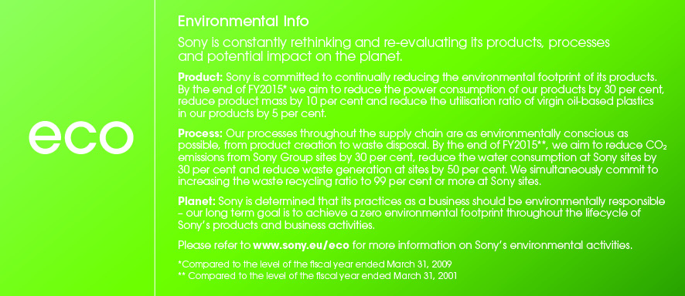
Bilder: https://www.sonynordicimages.net/bravia-x-series-4k-tv

For mer informasjon, vennligst kontakt:
Carsten Scheuer, Nordic Product Manager TV
carsten.scheuer@eu.sony.com / +45 43 55 70 98

Eller:
Lene Aagaard, PR Communications Manager, Sony Nordic
lene.aagaard@eu.sony.com / +45 43 55 72 92

Eller, og for produkttest:
Anette Jamtvedt, Navigator Kommunikasjon
anette@navigator.no / 938 56 352

Ida Stakset, Navigator Kommunikasjon
ida@navigator.no / 951 30 145

Om Sony
Sony er en verdensledende produsent innenfor lyd, video, spill, kommunikasjons- og informasjonsteknologiske produkter for både forbrukere og profesjonelle. Med sin musikk-, bilde-, dataunderholdning- og online-virksomhet, er Sony unikt posisjonert til å være det ledende elektronikk- og underholdningsselskapet i verden. Sony registrerte en årlig omsetning på ca. 75 milliarder dollar for regnskapsåret som endte 31. mars 2014. For mer informasjon om Sony, vennligst besøk www.sony.net

For LCD TVs 22 inches or larger. As of the time of publication.
At its thinnest part

